Calculo de reverberación método de Sabines y Eyring.
Paso1: Descripción de la geometría de la sala
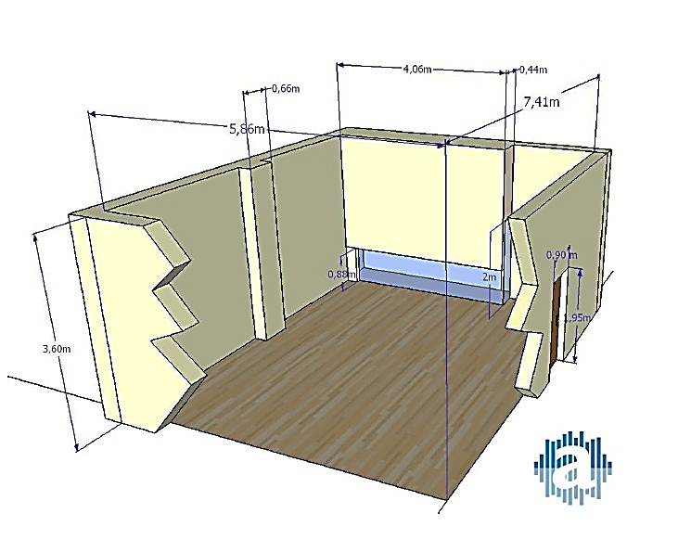
A continuación, se muestra una imagen de la sala de conferencias:

Para situarnos,necesitaremos saber lo que es el tiempo de reverberación: Se conoce como tiempo de reverberación el tiempo que transcurre, medido en segundos, desde que la fuente emisora deja de emitir sonido hasta que la presión sonora cae en 60dB respecto a su valor inicial.
La sala principalmente es utilizada para conferencias y reuniones. Con forma rectangular como se muestra en la imagen anterior, su volumen es de 148.28m³.

Paso 2: relación entre los materiales y sus coeficientes de absorción
Una vez conocemos las dimensiones y el volumen de la sala, lo que vamos a hacer es describir los distintos materiales de cada una de las superficies para obtener la información de sus respectivos coeficientes de absorción.
Las paredes son de placa de yeso laminado con un revestimiento de papel. El techo también es de placa de yeso laminado. El suelo es de parquet, y además en la pared lateral situada en la parte derecha hay cristal hasta una altura de 0.88 m con una puerta de 2 m. Por último la puerta es de madera pintada.

Los coeficientes de absorción de estos materiales indicados por bandas de frecuencia son los siguientes:
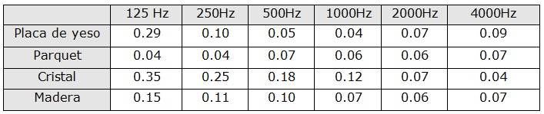

Se trata de una sala con varias sillas en el lateral izquierdo y vacía el resto del espacio.

Paso 3: exigencias del CódigoTécnico
Para este tipo de salas, las exigencias del Código Técnico en referencia al tiempo de reverberación son las siguientes:
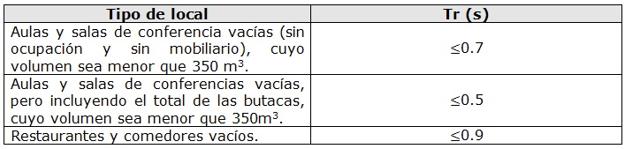

En el caso de esta sala consideraremos la primera opción: sala de conferencia vacía cuyo volumen es inferior a 350m³. Por lo tanto el tiempo de reverberación debe de ser menor o igual a 0.7 segundos.

Paso 4 : cálculos realizados
A continuación se detallan los cálculos para obtener el tiempo de reverberación utilizando la fórmula de Sabine y la de Eyring.
La diferencia entre estas dos fórmulas es que Sabine es precisa cuando los materiales de las superficies de la sala tienen poca absorción, y sin embargo conforme esta absorción va aumentando, la fórmula de Eyring proporciona mejores resultados:

Sabine:

Aunque en general, los resultados obtenidos con Eyring deberían salir más exactos, debemos tener en cuenta que como los coeficientes de absorción acústica han sido medidos basándose en los cálculos de Sabine los resultados en la mayoría de los casos serán más precisos utilizando los cálculos de Sabine.
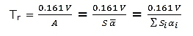
V_{Total de la sala} = 148.28m³
S_{Total de la sala}=174.75m²

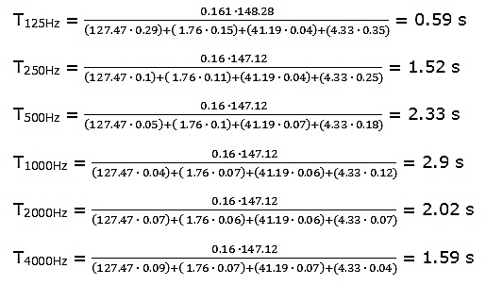

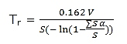
Eyring:

- V_{Total de la sala} = 148.28m³
- S _{Total de la sala}=174.75m²

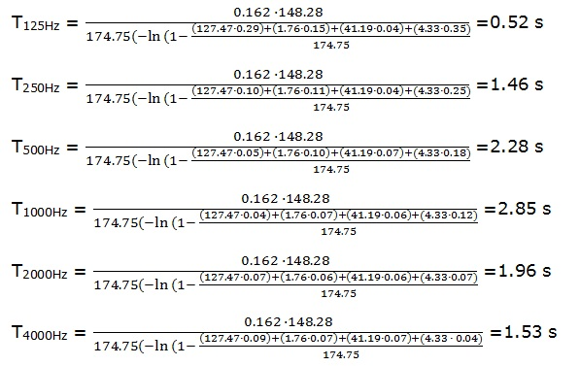

Paso 5 : Comparativa de los resultados obtenidos y conclusiones
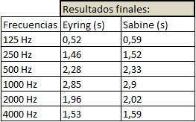
En la siguiente tabla observamos los resultados obtenidos en ambos casos expresados por bandas de frecuencia:

En todas las bandas de frecuencia los resultados son prácticamente similares, pero si tenemos en cuenta las exigencias de Código Técnico podemos concluir que, excepto en la banda de frecuencia de 125 Hz, en la que el T_{r} sale alrededor de 0.5 segundos en los dos casos, en el resto de frecuencias el tiempo de reverberación supera mucho al exigido.
El local, no estaría preparado para conferencias ya que el tiempo de reverberación es demasiado alto y habría mucho “eco”.

